แบบฟอร์ม ITA – o28

แบบสรุปรายงานตามนโยบาย No Gift Policy จากการปฏิบัติหน้าที่
ชื่อหน่วยงาน/ส่วนราชการ องค์การบริหารส่วนตำบลราวต้นจันทร์
ประจำปีงบประมาณ 2566
รายงานผลการขับเคลื่อนตามนโยบาย No Gift Policy จากการปฏิบัติหน้าที่ ของหน่วยงาน ข้าราชการ และเจ้าหน้าที่ในสังกัด โดยมีรายละเอียด ดังนี้
1. การประกาศเจตนารมณ์ตามนโยบาย No Gift Policy ขององค์กรหรือหน่วยงาน
ลำดับที่ | ชื่อหน่วยงาน | วันที่ประกาศ | ข้อมูลประกอบ
1 | องค์การบริหารส่วนตำบลราวต้นจันทร์ | 10 มกราคม พ.ศ. 2566 | 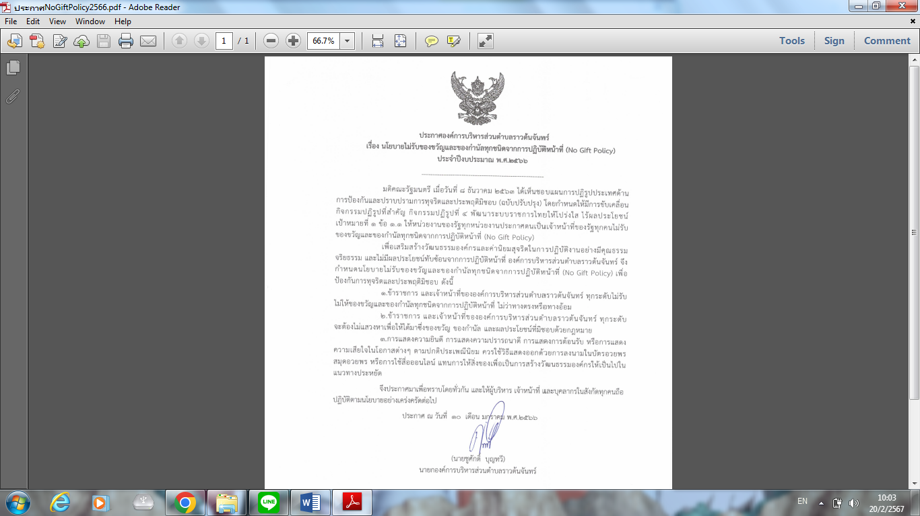
2. การปลุกจิตสำนึก หรือสร้างวัฒนธรรมองค์กร
ลำดับที่ | ชื่อหน่วยงาน | วันที่ดำเนินการ | รูปแบบการดำเนินการ | ข้อมูลประกอบ
1 | องค์การบริหารส่วนตำบลราวต้นจันทร์ | 29 ธันวาคม 2565 | คำสั่ง แต่งตั้งคณะทำงานเพื่อจัดทำมาตรฐานทางคุณธรรมและจริยธรรม ประจำปีงบประมาณ 2566

3. รายงานการรับของขวัญและของกำนัลตามนโยบาย No Gift Policy จากการปฏิบัติหน้าที่
ของขวัญและของกำนัลที่ได้รับ | จำนวน (ครั้ง)
ผู้ให้ของขวัญ
1) หน่วยงานภาครัฐ | 0
2) หน่วยงานภาคเอกชน | 0
3) ประชาชน | 0
4) อื่น ๆ | 0
รับในนาม
1) หน่วยงาน | 0
2) รายบุคคล | 0
การดำเนินการเกี่ยวกับของขวัญที่ได้รับ
1) ส่งคืนแก่ผู้ให้ | 0
2) ส่งมอบให้แก่หน่วยงาน | 0
3) อื่น ๆ โปรดระบุ | 0
4. ปัญหาอุปสรรคในการดำเนินการของหน่วยงาน
ไม่มี
5. ข้อเสนอแนะอื่น ๆ ของหน่วยงานต่อนโยบาย No Gift Policy จากการปฏิบัติหน้าที่
ไม่มี
ลงชื่อ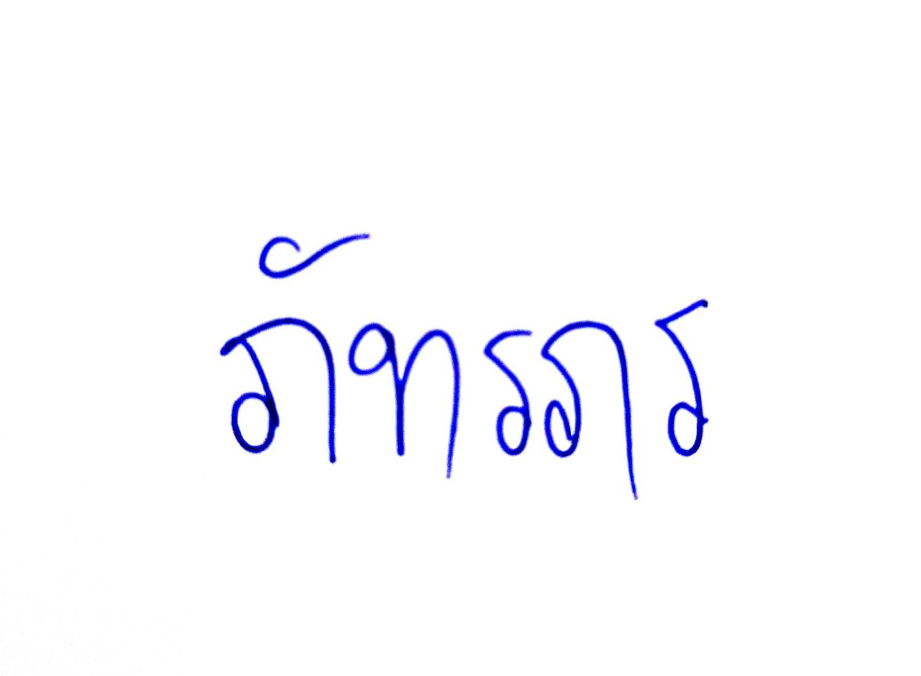
(นางสาวภัทรภร ธนพงษ์ปภา)
ผู้รายงาน
ลงชื่อ 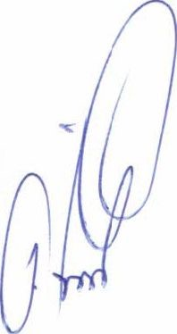 (นายชูศักดิ์ บุญทวี)
รับรองรายงาน
หมายเหตุ ให้ผู้บริหารสูงสุดขององค์กร หรือผู้รักษาราชการแทน หรือผู้ปฏิบัติราชการแทน เป็นผู้รับรองรายงานและเผยแพร่ลงเว็บไซต์

